**114’LÜK BORU FİGÜRÜ**

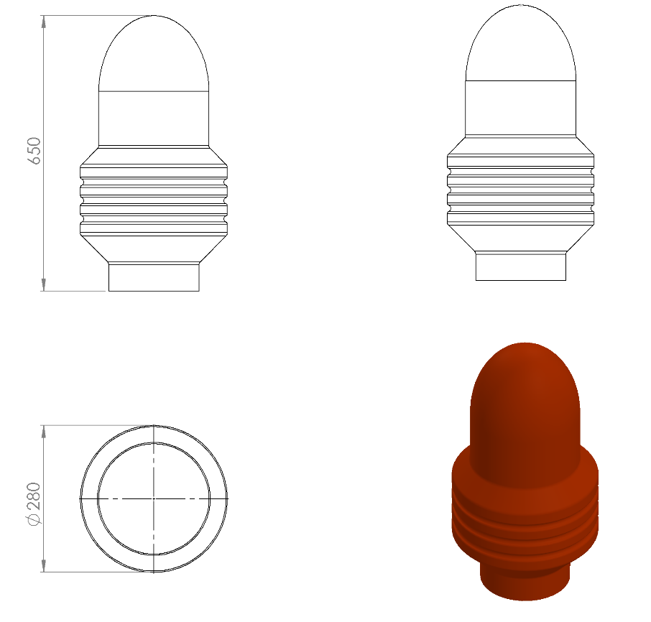

Ø280 x 650 mm ölçülerinde 1. Sınıf polietilen malzemeden rotasyon yöntemi ile çift cidarlı olarak tek parça halinde 2500 g ağırlığında üretilecek olan boru figürü kendiliğinden çocukların ilgisini çekecek şekilde canlı renklerden üretilmiş olacaktır.